PHÒNG TRÁNH CÁC BỆNH MÙA HÈ

1.Tiêu chảy : Tiêu chảy là một trong những bệnh đường tiêu hóa thường gặp nhất vào mùa hè và dễ bùng phát thành dịch. Nguyên nhân chính là do thời tiết nắng nóng, thực phẩm dễ bị ôi thiu, lên men và phân hủy. Tiêu chảy làm cơ thể mất nước và điện giải gây suy kiệt và tử vong nếu không được can thiệp y tế đúng cách..
Để phòng ngừa tiêu chảy trong mùa hè cần đảm bảo vệ sinh an toàn thực phẩm, ăn chín uống sôi, rửa tay bằng xà bông trước khi ăn và sau khi đi vệ sinh, không ăn thức ăn ôi thiu, lên men, đồ ăn để qua đêm; sử dụng nguồn nước sạch trong ăn uống, sinh hoạt đặc biệt là trong chế biến thực phẩm; khi có dấu hiệu của tiêu chảy cần đến ngay cơ sở y tế để được thăm khám và xử trí kịp thời.

2.Tay chân miệng : Tay chân miệng là bệnh có quanh năm nhưng thường bùng phát mạnh mẽ vào thời điểm xuân – hè. Đây là bệnh dễ lây nhiễm. Đặc điểm chính của bệnh là nổi các mụn li ti ở lòng bào tay, bàn chân, quanh miệng, trong khoang miệng, mông… Tay chân miệng nếu không có biến chứng có thể tự khỏi sau 7-10 ngày. Tuy nhiên, nếu không chăm sóc tốt và đúng cách có thể dẫn đến những biến chứng nguy hiểm. Tay chân miệng là bệnh thường gặp ở trẻ em. Khi trẻ bị bệnh cần cách li trẻ tại phòng riêng, cho trẻ nghỉ học và không lui tới các nơi công cộng để hạn chế lây nhiễm bệnh sang cho người khác.
-Sốt xuất huyết: Tỷ lệ người bị sốt xuất huyết thường gia tăng trong mùa hè. Sốt xuất huyết có khả năng lây nhiễm mạnh. Các biến chứng của bệnh cũng rất nguy hiểm. Do đó, việc phòng ngừa bệnh có ý nghĩa và vai trò rất quan trọng.
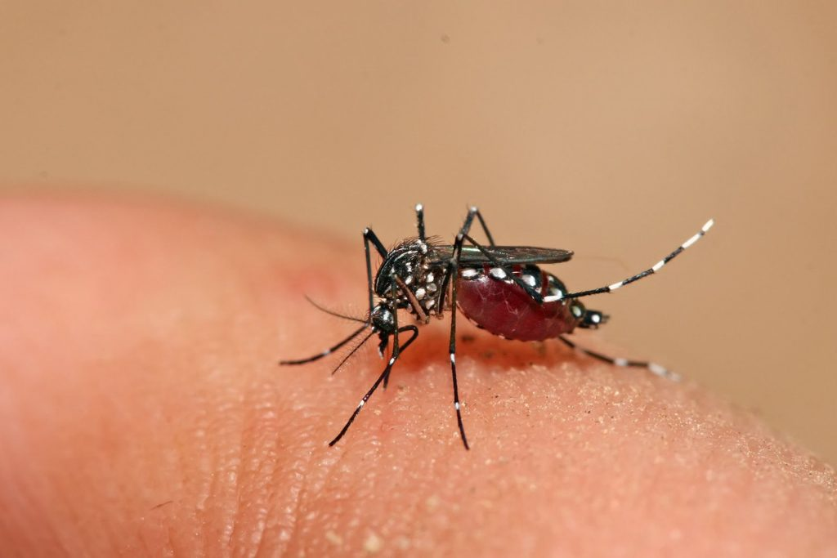
Muỗi vằn chính là thủ phạm gây bệnh sốt xuất huyết. Tỷ lệ người bị sốt xuất huyết thường gia tăng trong mùa hè. Sốt xuất huyết có khả năng lây nhiễm mạnh.
3. Bệnh viêm não do virus : Để phòng ngừa bệnh viêm não do virus cần thực hiện tốt vệ sinh môi trường, nhà ở; khi ngủ cần mắc màn, thường xuyên sử dụng các biện pháp xua, diệt muỗi; thực hiện tốt vệ sinh cá nhân, thường xuyên rửa tay với xà phòng, đảm bảo an toàn thực phẩm, ăn chín, uống sôi; hạn chế tiếp xúc với người bệnh, khi tiếp xúc cần đeo khẩu trang y tế; tiêm ngừa vắc xin phòng bệnh…

4. Bệnh cúm : Bệnh cúm là một trong 7 dịch bệnh thường gặp trong mùa hè. Cúm dễ lây lan và bùng phát thành dịch. Để phòng ngừa cúm, chúng ta cần đảm bảo vệ sinh cá nhân, che miệng khi hắt hơi, thường xuyên rửa tay với xà phòng, vệ sinh mũi, họng hàng ngày bằng nước muối sinh lý, ăn uống đủ chất để tăng cường sức đề kháng cho cơ thể, tiêm vắc xin phòng cúm hàng năm, hạn chế tiếp xúc với người đang bị bệnh, khi có triệu chứng mắc cúm cần xử trí kịp thời và dứt điểm ngay, tránh để bệnh tiến triển nặng hơn.

5. Bệnh đau mắt đỏ: Đau mắt đỏ là bệnh rất phổ biến trong mùa hè. Đau mắt đỏ có thể lây lan nhanh chóng và dễ phát triển thành dịch bệnh trên diện rộng. Để phòng ngừa bệnh đau mắt đỏ cần thường xuyên rửa tay bằng xà phòng, sử dụng nước sạch để vệ sinh cá nhân, không dùng chung vật dụng cá nhân với người đang mắc bệnh, vệ sinh mắt, mũi, họng hàng ngày bằng nước muối sinh lý, hạn chế tiếp xúc với người bị bệnh, khi bị bệnh cần phải được cách ly.
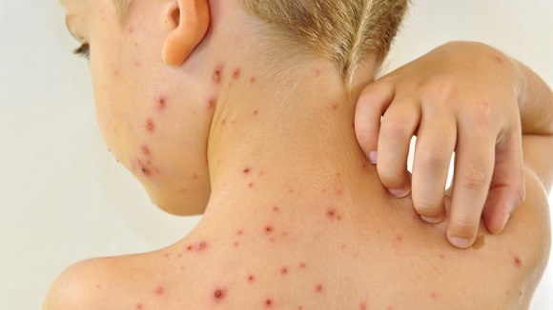
Thủy đậu là một trong 7 dịch bệnh thường gặp trong mùa hè
6. Bệnh thủy đậu: Đây là bệnh thường gặp ở trẻ em và có tốc độ lây lan cao. Những trường hợp mắc bệnh thủy đậu cần được cách ly, nghỉ ngơi từ 7-10 ngày, hạn chế tiếp xúc với mọi người xung quanh, thường xuyên rửa tay bằng xà phòng, sử dụng các đồ dùng sinh hoạt riêng, vệ sinh mũi họng hàng ngày bằng dung dịch nước muối sinh lý, thực hiện vệ sinh nhà cửa, trường học và vật dụng sinh hoạt bằng dung dịch sát khuẩn thông thường, tiêm văcxin phòng bệnh thủy đậu cho trẻ em từ 12 tháng tuổi.

